МИНИСТЕРСТВО ЦИФРОВОГО РАЗВИТИЯ, СВЯЗИ И МАССОВЫХ КОММУНИКАЦИЙ РОССИЙСКОЙ ФЕДЕРАЦИИ

ОРДЕНА ТРУДОВОГО КРАСНОГО ЗНАМЕНИ

ФЕДЕРАЛЬНОГО ГОСУДАРСТВЕННОГО БЮДЖЕТНОГО ОБРАЗОВАТЕЛЬНОГО УЧРЕЖДЕНИЯ ВЫСШЕГО ОБРАЗОВАНИЯ

**«МОСКОВСКИЙ ТЕХНИЧЕСКИЙ УНИВЕРСИТЕТ СВЯЗИ И ИНФОРМАТИКИ»**

Кафедра «Корпоративные информационные системы»

**Лабораторная работа №2**

**по дисциплине**

**«CRM-системы»**

Выполнила: студентка гр. БПС2401 Южакова М.Д.

Проверил: Игнатов Д.В.

**Цель:** ознакомиться с основным функционалом подсистемы «CRM».

**Задачи:**

1. Создать сайт через подсистему.
2. Поместить в корзину созданные ранее товары и сделать заказ через сайт.
3. Выполнить синхронизацию с сайтом в УНФ. Открыть заказ покупателя в УНФ, зафиксировать в отчет.
4. Создать событие на основании заказа.
5. Создать на основании заказ поставщику.
6. Создать на основании расход из кассы.
7. Создать на основании приходную накладную.
8. Поменять статус заказа поставщика.
9. Создать расходную накладную.
10. Создать на основании поступление в кассу.
11. Завершить заказ. Сформировать отчет «Продажи» с выводом категории номенклатуры.

**Практическое задание**

# Создание сайта через подсистему.

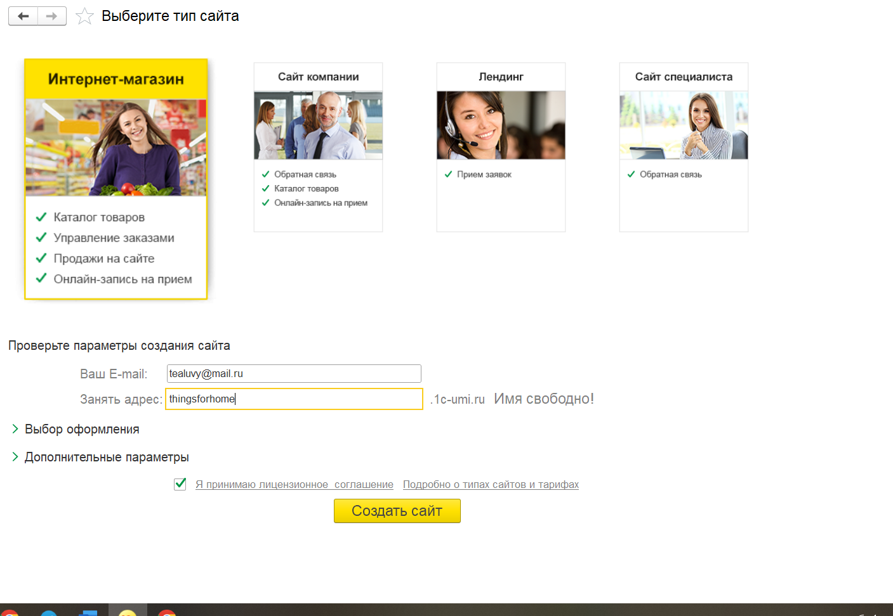

Рисунок 1 - Создание сайта

# Добавление в корзину ранее созданных товаров.

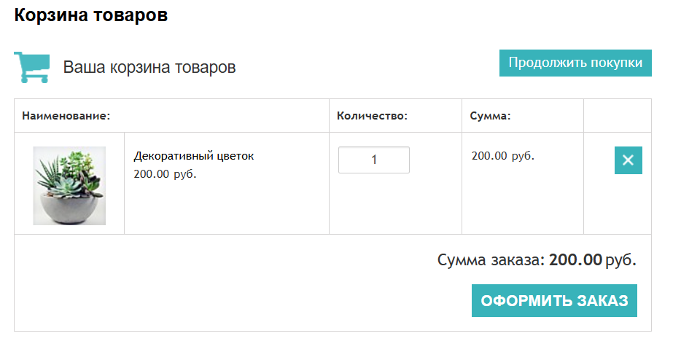

Рисунок 2 - Добавление товаров в корзину

Создание заказа через сайт.

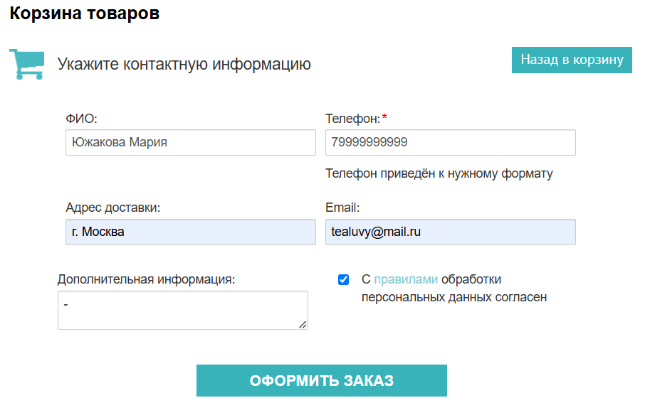

Рисунок 3 - Оформление заказа через сайт

# Синхронизация с сайтом в УНФ.

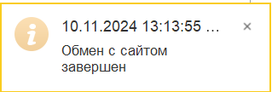

Рисунок 4 - Обмен данными с сайтом

Открытие заказа покупателя в УНФ.

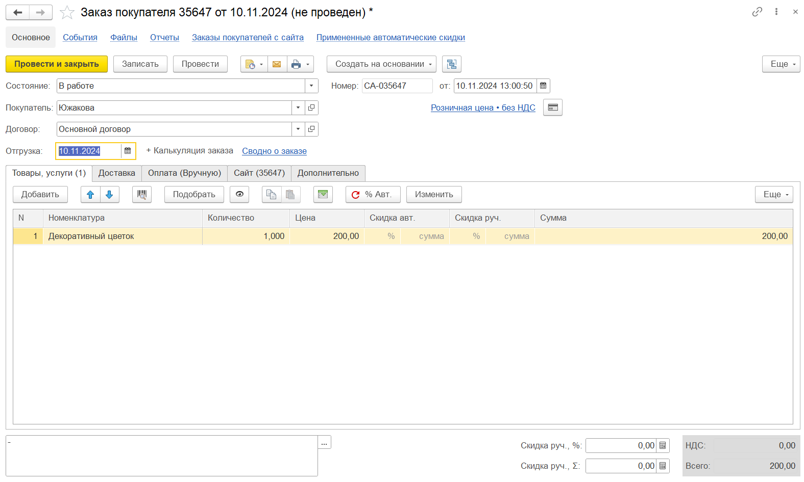

Рисунок 5 - Открытие и проведение заказа покупателя

# Создание события на основании заказа.

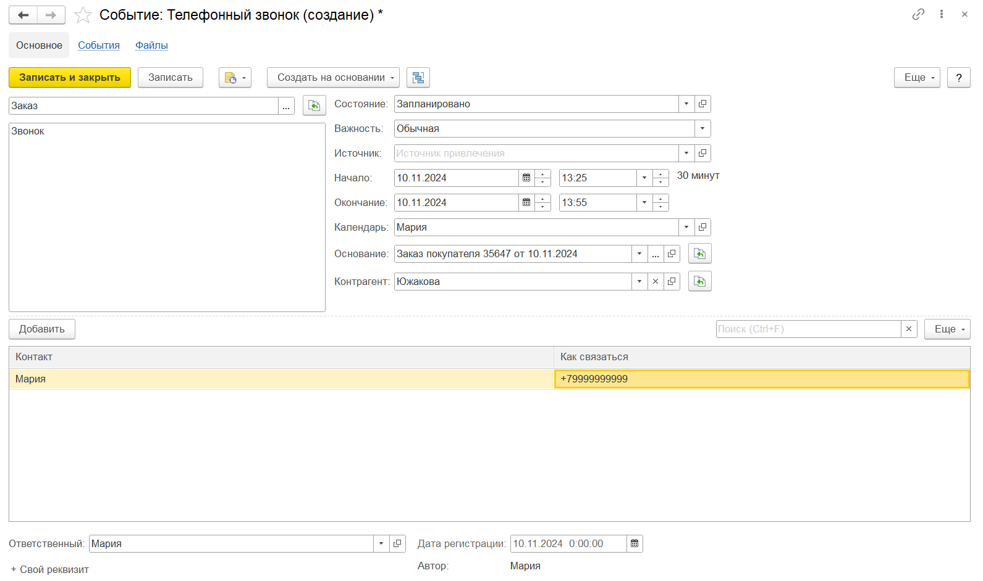

Рисунок 6 - Создание телефонного звонка

# Создание на основании заказа покупателя заказа поставщику.

# 

Рисунок 7 - Создание заказа поставщику

1. Создать на основании заказа поставщику расход из кассы.

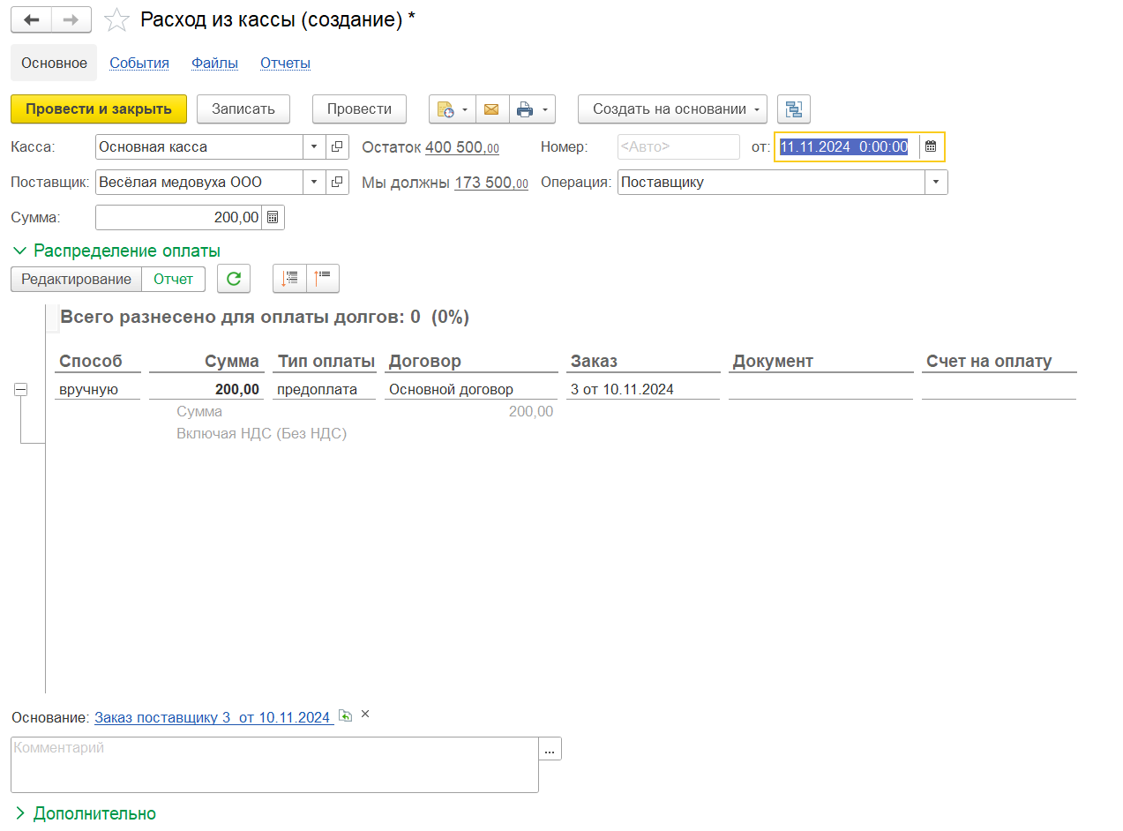

Рисунок 8 - Создание расхода из кассы

1. Создать на основании заказа поставщику приходную накладную.

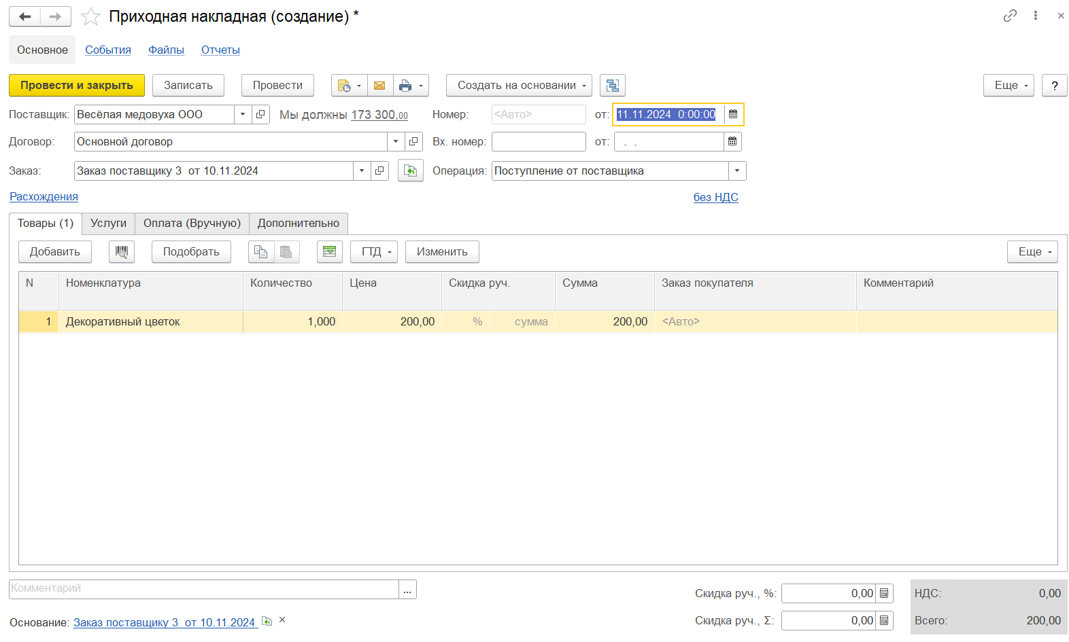

Рисунок 9 - Создание приходной накладной

1. Изменение статуса заказа поставщику.

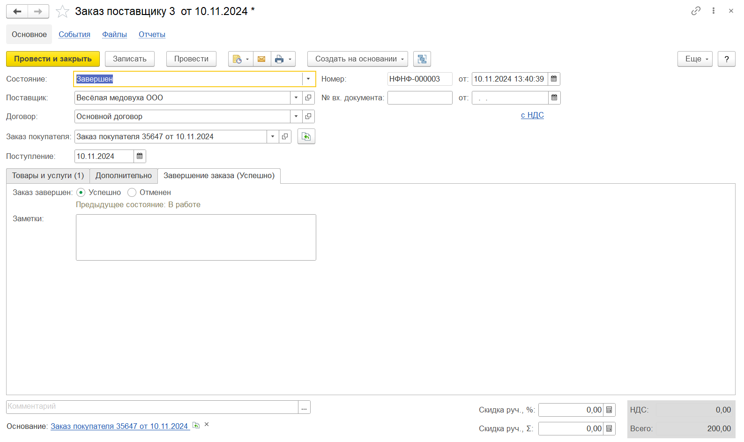

Рисунок 10 - Изменение статуса заказа поставщику

1. Создание на основании заказа покупателя расходной накладной.

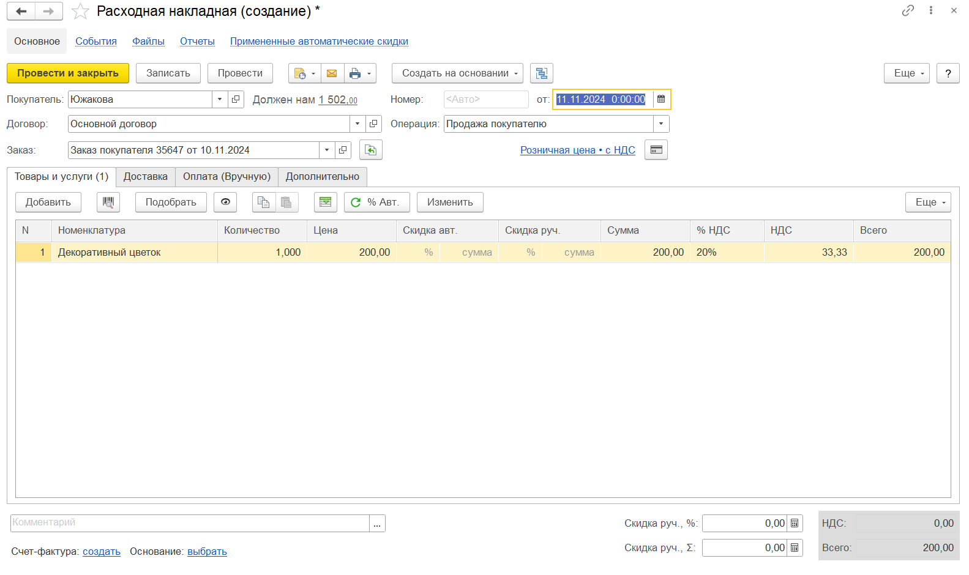

Рисунок 11 - Создание расходной накладной

1. Создать на основании заказа покупателя поступление в кассу.

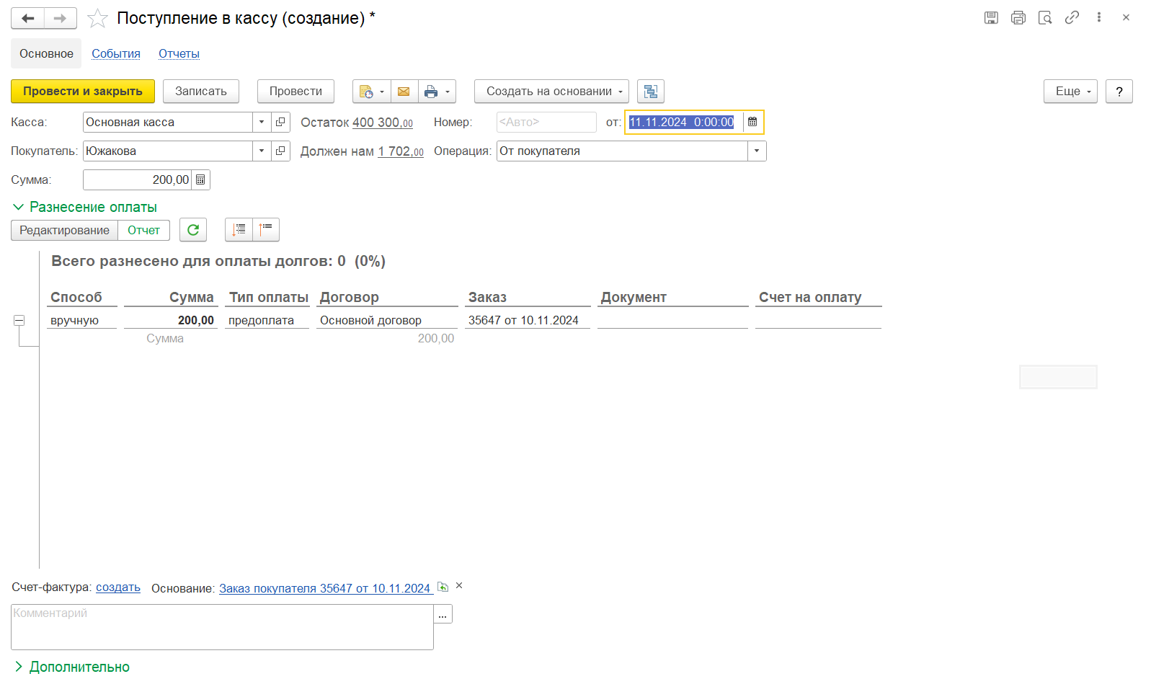

Рисунок 12 - Создание поступления в кассу

1. Завершение заказа.

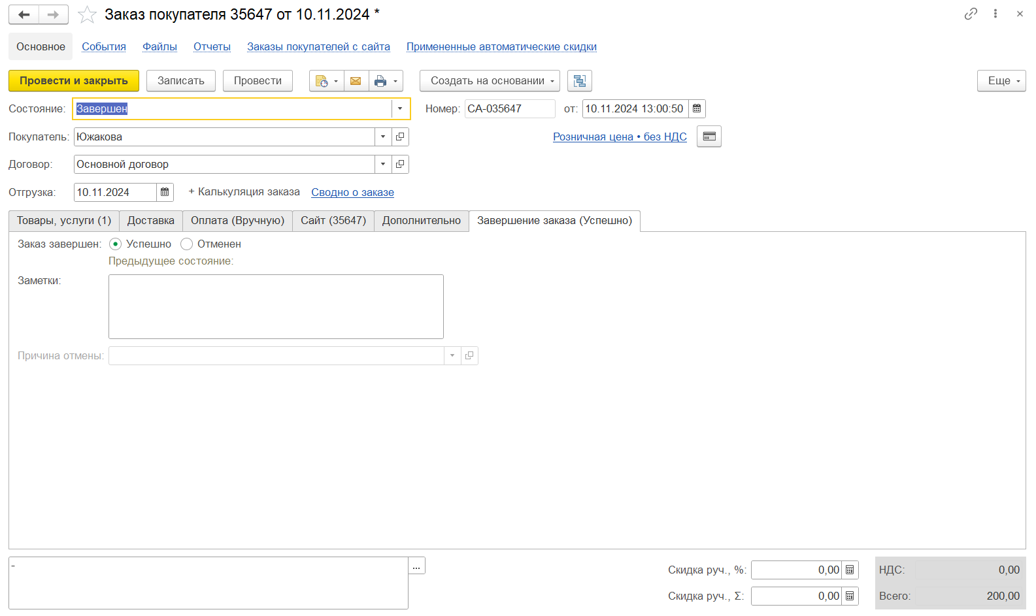

Рисунок 13 - Изменение состояния заказа

Формирование отчета «Продажи» с выводом категории номенклатуры.

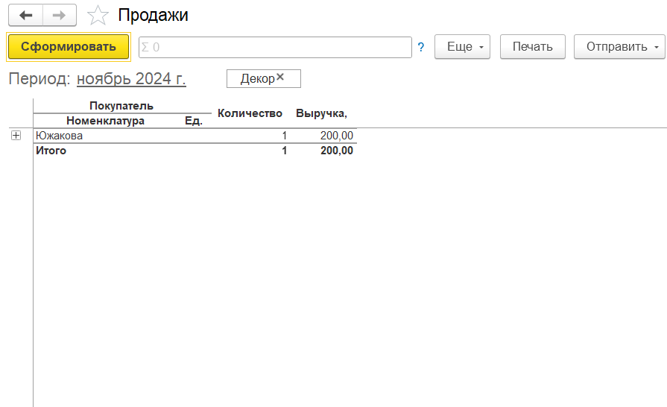

Рисунок 14 - Формирование отчета

**Вывод**

В процессе работы мы ознакомились с функционалом подсистемы «CRM», таким как создание сайта через подсистему, помещение в корзину созданных ранее товаров, создание заказа через сайт. Также мы создали событие на основании заказа: это мог быть телефонный звонок, личная встреча, электронное письмо или сообщение. Мы создали на основании заказа покупателю заказ поставщику, расход из кассы и приходную накладную, в которой отображено поступление нужного нам заказа от поставщика. Далее на основании заказа покупателю мы создали расходную накладную, где отображены проданные покупателю товары, заказанные ранее у поставщика, и поступление в кассу суммы, которую заплатил покупатель за товар. В конце мы завершили заказ и сформировали отчет «Продажи» с выводом категории номенклатуры (в данной работе «Декор»), в которой отображены покупатели, количество проданных им товаров и выручка за выбранный месяц.